[Компания атауы]
  - [Кітапша тақырыбы немесе компания ұраны]
[Бұл мүлтіксіз, кәсіби кітапшасы бір бет үшін жасалған, бірақ оны үлкейткіңіз келсе, қажетінше мазмұнды оңай қоса аласыз. Кітапшаңызды барлық пішімдеулер мен пішімдерімен қарап шығу үшін Көрініс қойындысында «Оқу көрінісі» белгішесін таңдаңыз.]
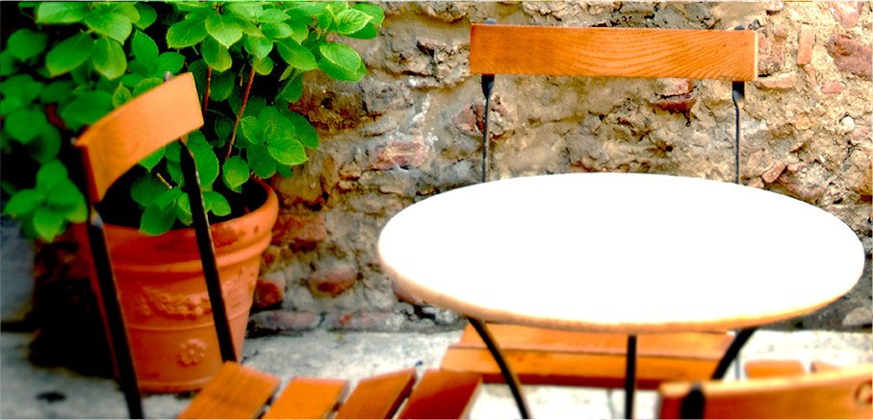

Біз жайлы
Бұл сіздің «блиц-резюмеңіз» үшін керемет орын. Егер біреуге өзіңіздің өніміңіз немесе қызметтеріңізді біреуге жарнамалау үшін бірнеше ғана секундыңыз болса, не дер едіңіз?
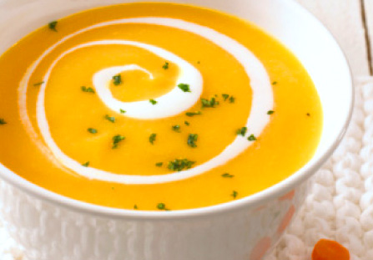 | Коммерциялық ұсыныс:  Ұсынғыңыз келетін өнімге көрсетілім жасайсыз ба? Бұл орынды өзіңіздің қызметтер жиынтығыңыз немесе тұтынушыларыңыздың ең үздік пікірлері үшін пайдаланыңыз.  Ұсыныстың уақыты шектеулі: [Бағасы]
[Сурет тақырыбын осы жерге қосыңыз]

Жылдам бастау  Осы кітапшаны өз мәліметтеріңізбен толтыруға болады …  - Осы құжатта көрген кез-келген пішімдеуді бір рет түрту арқылы ашу үшін Басты қойындысындағы «Мәнерлер галереясын» сынап көріңіз.  - Фотосуретті ауыстыру үшін оны таңдаңыз немесе жойыңыз. Кейін кірістіру қойындысында суретті таңдаңыз. | 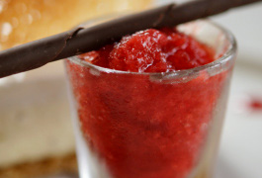

Бізбен хабарласыңыз
Телефон: [Телефон] | Эл.пошта: [Эл.пошта мекенжайы] | Веб: [Веб-мекенжай]

